25 p 105
1) a = 6  0 et b = - 8 f est strictement croissante sur 
2) a= - 6  0 et b = 0 g est strictement décroissante sur 
3) a = 0 et b = 8 h est constante sur 
4) a = - 6  0 et b = - 8 k est strictement décroissante sur 
5) a = - 8 0 et b = 6 ☹ est strictement décroissante sur 

26 p 105
1) f (x) = 8x + 4 a = 8  0 et b = 4 = = - 0,5
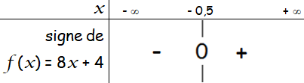
2) g(x) = 8x a = 8  0 et b = 0 = = 0
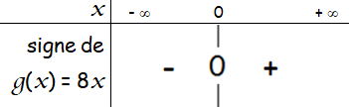
3) h(x) = 4 a = 0 et b = 4 h est une fonction constante positive (car 4  0)

4) k (x) = - 4x + 8 a = - 4  0 et b = 8 = = 2
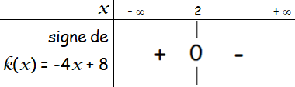
5) ☹(x) = - 4 + 8x a = 8  0 et b = - 4 = = 0,5

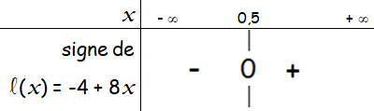
Exercice 45 p 107
Il s’agit de déterminer la fonction affine P telle que P(2006) = 526 et P(2016) = 415.
P(x) = ax + b
* calcul de a
a = = = 111/-10 = - 11,1

P(x) = - 11,1 x + b

*calcul de b
On a P(2006) = 526 donc -11,1☺2006 + b = 526
-22266,6 + b = 526
b = 526 + 22266,6
b = 22792,6

Conclusion : P(x) = - 11,1 x + 22792,6

1) P(2015) = - 11,1 ☺ 2015 + 22792,6 = 426,1
En 2015 la population d’éléphants était de 426,1 milliers

P(2005) = - 11,1 ☺ 2005 + 22792,6 = 537,1
En 2015 la population d’éléphants était de 537,1 milliers

2) On a P(2055) = - 17,9 Cela signifie qu’en 2055 les éléphants auront disparu

3) On résout l’équation - 11,1x + 22792,6 = 0
- 11,1x = - 22792,6
x =
x  2053,4
Si rien n’est fait les éléphants disparaitront en 2054

